Universidad Autonoma de Nuevo León.
Facultad de Ciencias Físico Matemáticas.

Práctica #09 – Entrada/Salida en Java.

Laboratorio de Programación Orientada a Objetos.

Alumno: Jeremy Uriel Rossell Segura
Matrícula: 2173396
Materia: Laboratorio de Programación Orientada a Objetos.
Docente: Jorge Alberto Islas Pineda

Compilación
El programa compiló adecuadamente.
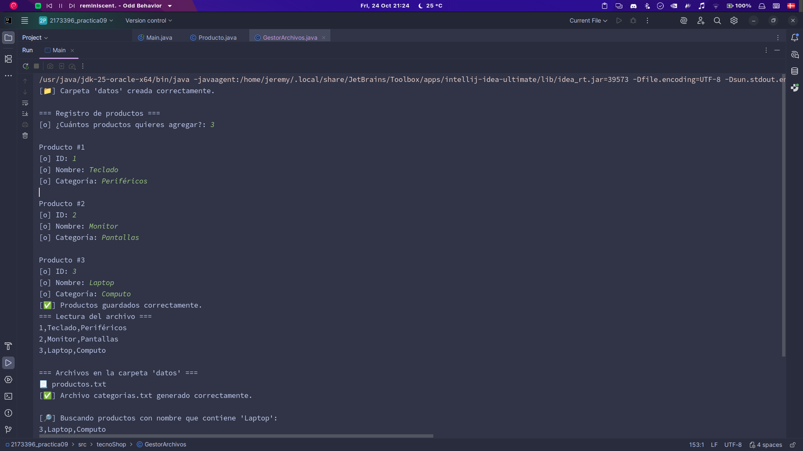
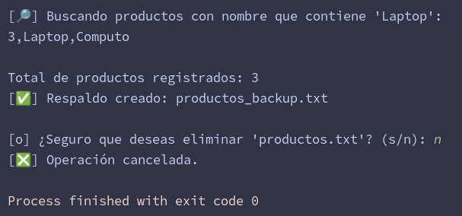

Depuración
El programa se depuró adecuadamente.
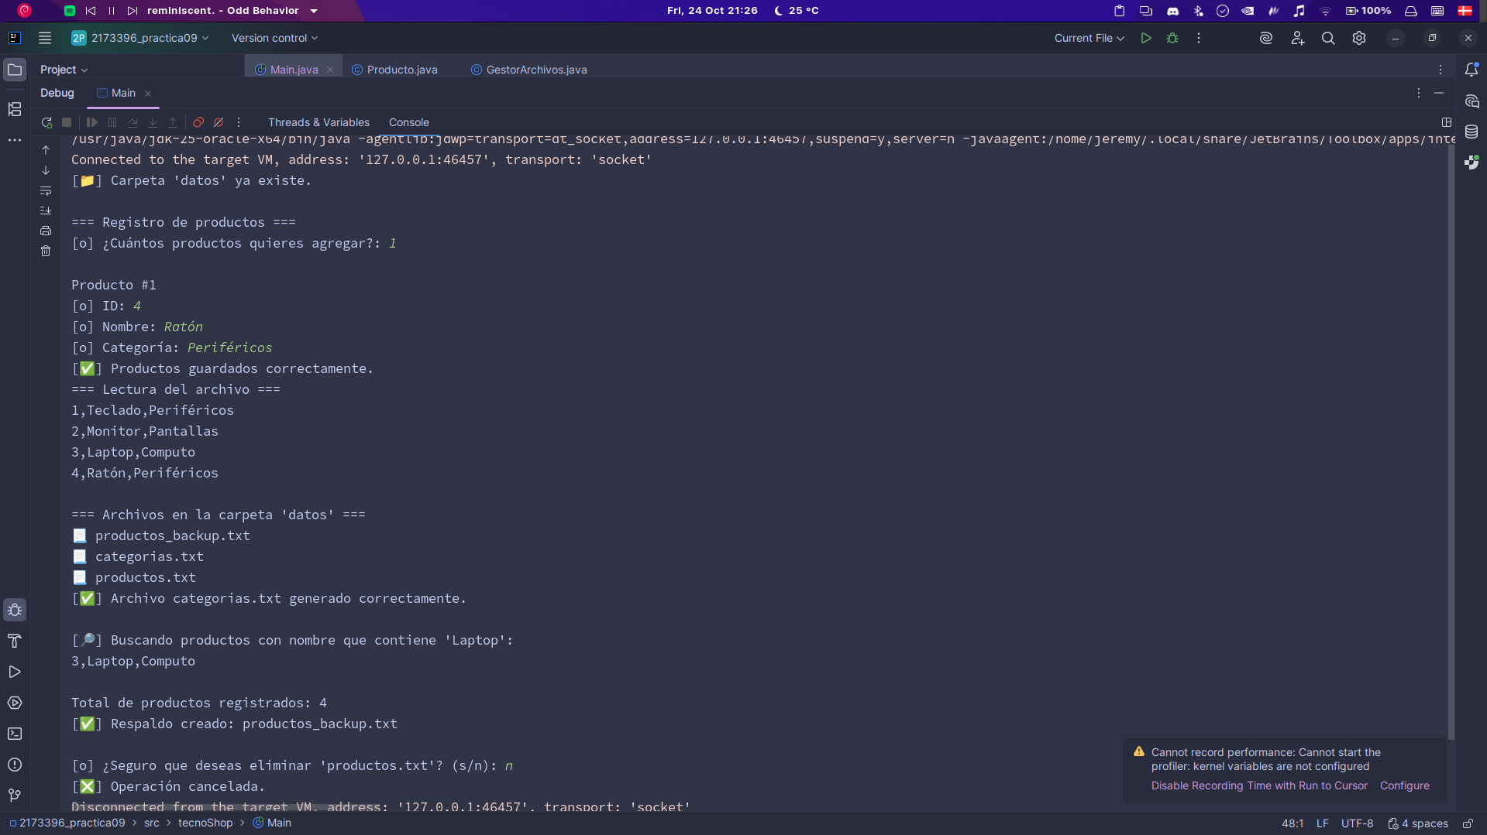

Código
Main.java y Producto.java
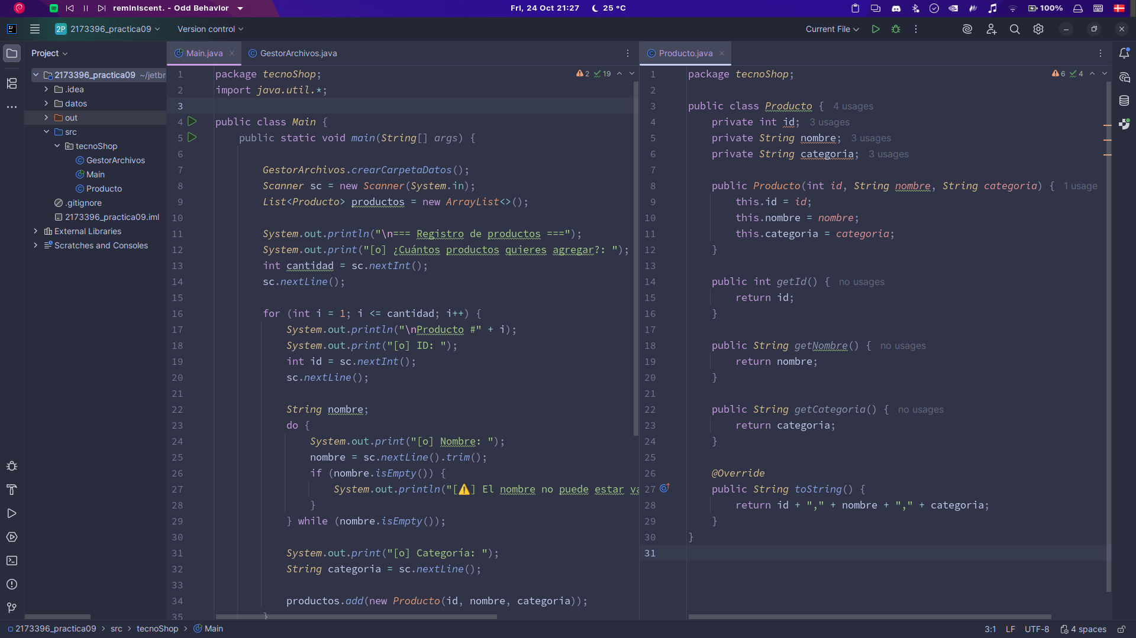

GestorArchivos.java
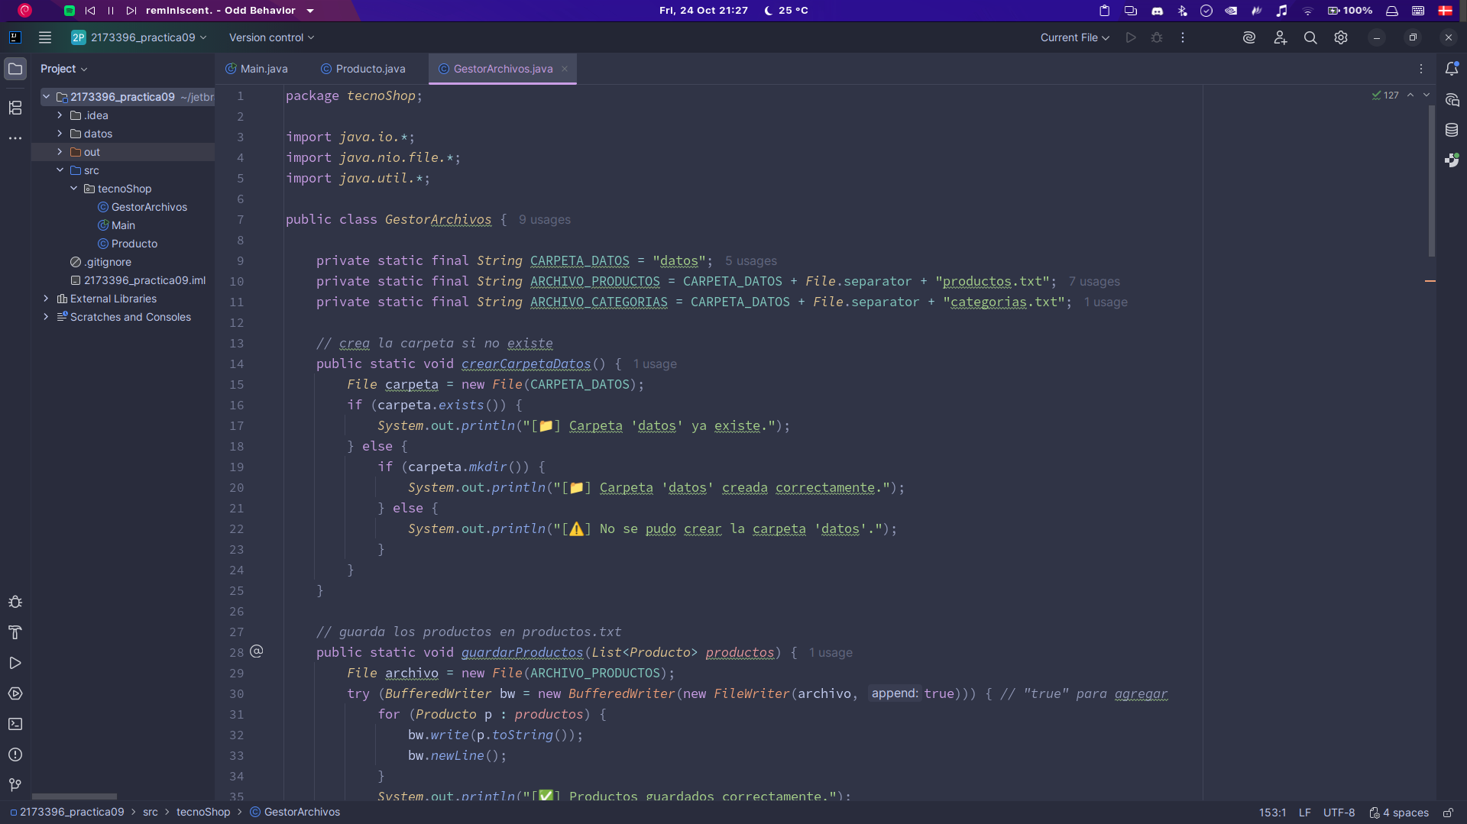
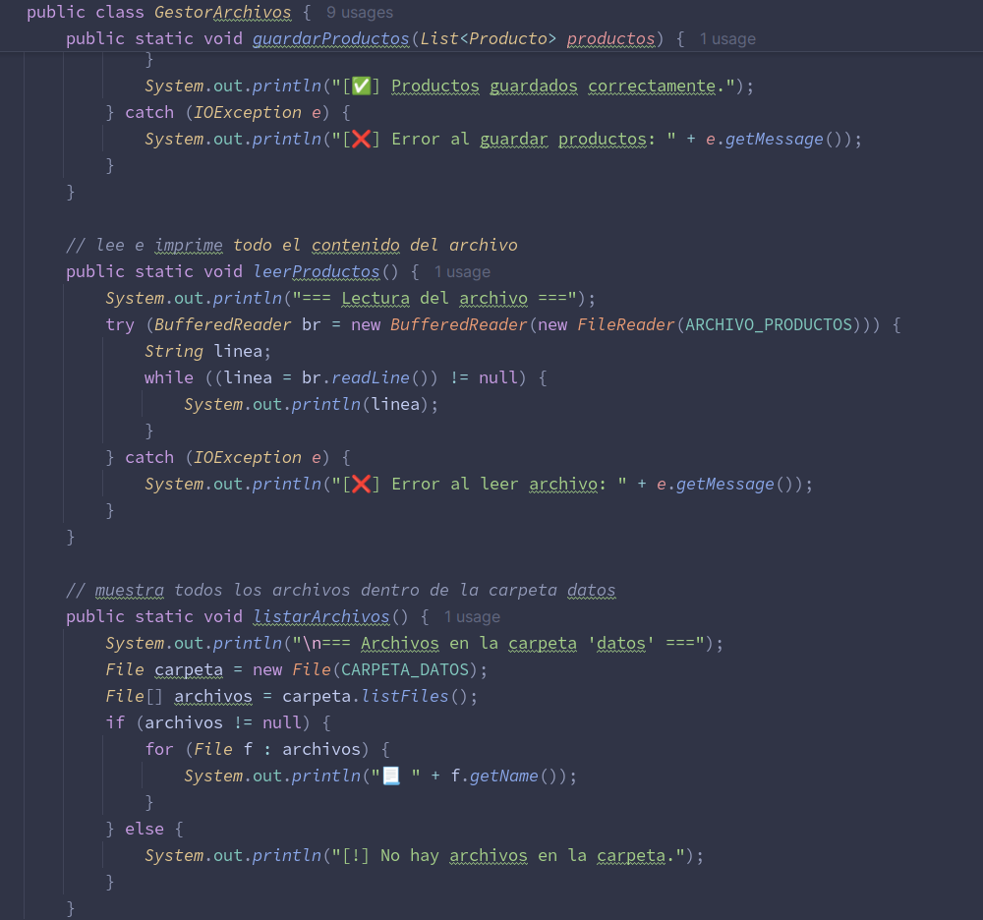
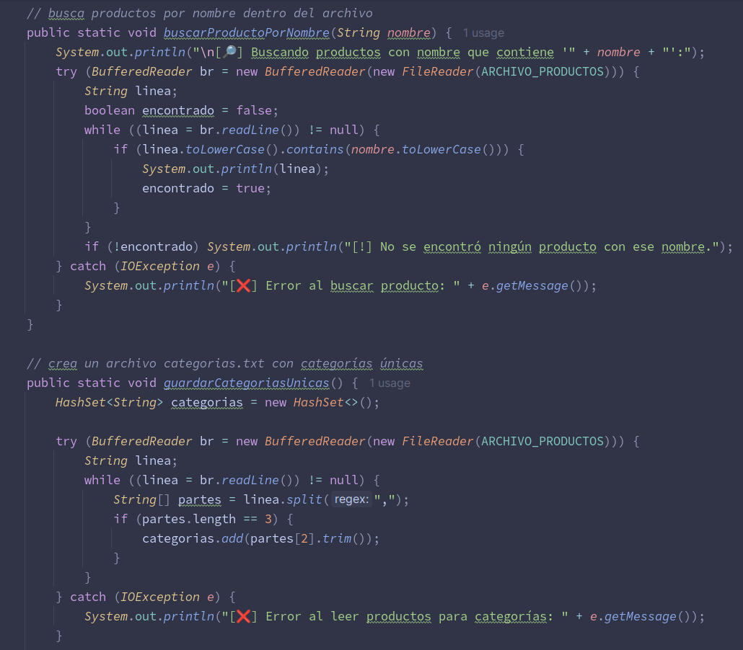
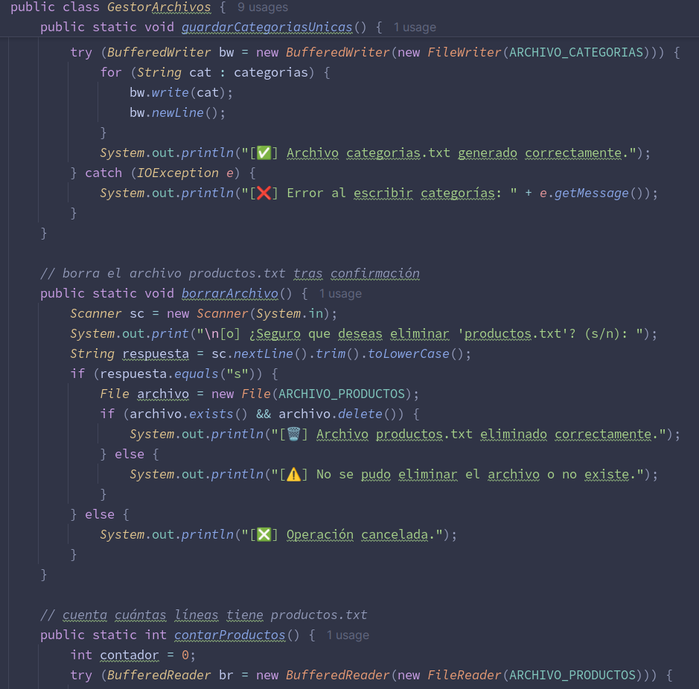
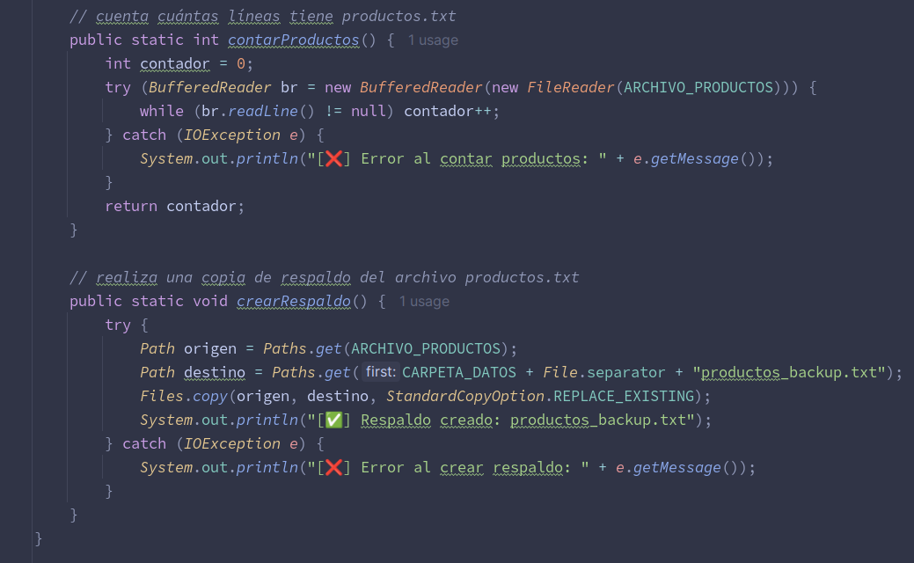

Preguntas
1. ¿Qué diferencia hay entre File y Buffered Writer?
File representa una ruta o archivo en el sistema pero no escribe ni lee directamente, mientras que BufferedWriter escribe texto de manera eficiente en un archivo, usando un búfer para mejorar el rendimiento.

2. ¿Qué sucede si ejecutas el programa dos veces? ¿Se sobreescriben los datos o se agregan?
Los datos se agregan al final porque se usa new FileWriter(archivo, true) (modo append).

3. ¿Qué pasa si cambias new FileWriter(archivo, true) por new FileWriter(archivo)?
El archivo se sobrescribe completamente en cada ejecución, eliminando los registros anteriores.

4. ¿Por qué se usa try-with-resources en este programa?
Para cerrar automáticamente los recursos (FileWriter, BufferedReader, etc.) y evitar memory-leaks (fugas de memoria) o bloqueos de archivo.

5. ¿Qué función cumple newLine() dentro del Buffered Writer?
Inserta un salto de línea apropiado según el sistema operativo, separando cada producto en una línea distinta.

6. ¿Cómo podrías modificar el programa para leer solo productos de una categoría especifica?
Leeyendo línea por línea y usar:
```java
if (linea.contains("CategoríaBuscada")) {
System.out.println(linea);
}
```

O dividir cada línea con split(",") y comparar
```java
partes[2].trim().equalsIgnoreCase("CategoríaBuscada").
```

7. ¿Qué ocurriría si intentas leer un archivo que no existe?
Se lanza una excepción FileNotFoundException, que en mi programa se maneja dentro del catch mostrando un mensaje de error.

8. ¿Cómo podrías crear un método contarProductos () que cuente cuántas líneas tiene el archivo?
Leer el archivo con un BufferedReader y aumentar un contador en cada línea (ya implementado).

9. ¿Cuál es la ventaja de usar BufferedReader en lugar de FileReader directamente?
BufferedReader es más eficiente porque lee datos en bloques grandes en memoria, reduciendo el acceso directo al disco.

10. ¿Cómo podrías hacer un respaldo del archivo productos.txt dentro de la misma carpeta?
Usando:
```java
Files.copy(origen, destino, StandardCopyOption.REPLACE_EXISTING);
```
Como en crearRespaldo(), copiando productos.txt a productos_backup.txt.

